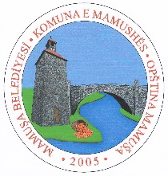

Republika e Kosovës – Kosova Cumhuriyeti
Republika Kosova – Republic of Kosovo

Mamuşa Belediyesi – Komuna e Mamushës
Opština Mamuša – Municipality Of Mamusa

Mledhja e 08-25 e Rregullt e Asamblese Komunale është mbajtur me datë 22.08.2025 në ora 10:00 ne sallën e Asamblesë Komunale.

Mbledhja është udhehequr nga Kryesuesi i Kuvendit Z.Necmedin MORINA.

Në mledhje kanë marrë pjesë 14 anëtarë.

- Rishkimi dhe miratimi i procesverbalit të mbledhjes së mëparshme;
- Po: 12
- Jo: 0
- Abstenim: 0

2.Rishkimi dhe miratimi i rendit të ditës së mbledhjes;
- Po: 11
- Jo: 0
- Abstenim: 1

3.Shqyrtimi dhe miratimi i vendimit për miratimin e deklaratës për eliminimin e të gjitha formave të dhunës ndaj grave në politikë dhe në jetën publike;
- Po: 12
- Jo: 0
- Abstenim: 0

4. Të ndryshme
Shënim Mbajtësi: |  | Kryesuesi i Kuvendit:
Muala Morina |  | Necmedin Morina
_______________________ __________________________

